**CENTRO FEDERAL DE EDUCAÇÃO TECNOLÓGICA CELSO SUCKOW DA FONSECA**

**CCGELT**

**BACHARELADO EM ENGENHARIA ELETRÔNICA**

**LUCAS JEAN VIDAL DOS SANTOS SILVA**

**DESENVOLVIMENTO DE PROTÓTIPO DE PCB DE CONTROLE DO EXPERIMENTO CRE@AT**

**TRABALHO DE CONCLUSÃO DE CURSO**

**RIO DE JANEIRO**

**2024LUCAS JEAN VIDAL DOS SANTOS SILVA**

**DESENVOLVIMENTO DE PROTÓTIPO DE PCB DE CONTROLE DO EXPERIMENTO CRE@AT**

Trabalho de Conclusão de Curso apresentado como requisito parcial à obtenção do título de Bacharel em Engenharia Eletrônica, do CCGELT, do Centro Federal de Educação Tecnológica Celso Suckow da Fonseca.

Orientador: Prof. Ulisses de Freitas Carneiro da Graça

Co-orientador: Dr. André Massafferri Rodrigues

**RIO DE JANEIRO**

**2024**

Folha destinada à inclusão da **Ficha Catalográfica** (elemento obrigatório somente para teses e dissertações) a ser solicitada à Biblioteca Central do CEFET/RJ e posteriormente impressa no verso da Folha de Rosto (folha anterior).

Espaço destinado a elaboração da ficha catalografica sob responsabilidade exclusiva da Biblioteca Central do CEFET/RJ.

Dedico este trabalho aos meus pais, que sempre me apoiaram tanto nos estudos quanto na vida, e à minha irmã, que sempre esteve ao meu lado em todos os momentos.

agradecimentos

Agradeço ao pesquisador André Massafferri Rodrigues, pela orientação e todo o apoio dado em todas as fases e dificuldades desse projeto.

Ao professor Ulisses de Freitas Carneiro da Graça, pela orientação, e apoio na conclusão deste trabalho.

Ao técnico Fernando Souza, pelo suporte na montagem da PCB e em outras atividades no LAFEX.

Ao Centro Brasileiro de Pesquisas Físicas (CBPF) pelos recursos e infraestrutura disponibilizados para a execução deste projeto.

Aos meus colegas Diogo Ayres e Gabriel Fernandes, por me acompanharem em minha jornada no CEFET e no CBPF.

A única coisa que irá redimir a humanidade é a cooperação.

(RUSSELL, Bertrand, 1954).

Resumo

No cenário atual de mudanças climáticas e impactos da ação industrial, é de grande importância estabelecer com maior precisão os mecanismos que regem a variabilidade natural do clima. Assim é possível mensurar de forma mais fina e confiável a extensão do impacto da ação antropogênica, e avaliar as melhores maneiras de mitigar, impedir ou mesmo reverter esses danos. A passagem de raios cósmicos pela atmosfera tem sido proposta como mecanismo de influência na formação de nuvens. Para investigar essa relação com escrutínio científico, é importante coletar dados confiáveis acerca do fluxo de radiação cósmica através de longos períodos. O continente antártico se mostra favorável a esse tipo de experimento devido a suas características físicas e grande isolamento da ação humana. O projeto CRE@AT teve sua primeira fase implementada em 2014, medindo o fluxo de RCGs no módulo Criosfera. Este trabalho tem o objetivo de dar continuidade ao projeto, com a confecção de uma nova eletrônica de controle, aquisição e envio de dados, corrigindo problemas encontrados em fases anteriores do projeto. O projeto também abarca o desenvolvimento de novas unidades de software adaptadas às novas condições e a integração com os demais módulos do experimento, sejam eles antigos ou novos, assim como o teste do protótipo com respeito às funcionalidades desenvolvidas ou existentes.

**Palavras-chave:** nuvens. raios. cósmicos. Antártida. eletrônica.

abstract

In the current context of climate change and impacts caused by industrial activity, it is of great importance to stablish with greater precision the mechanisms that govern the climate’s natural variability. That way, it is possible to perform a more accurate and reliable measurement of the extent of anthropogenic impact, and thus evaluate the best ways to mitigate, stop or even revert the damages caused to the environment. The passage of cosmic rays through the atmosphere has been proposed to be a mechanism of influence over cloud formation. In order to investigate this connection with scientific scrutiny, it is important to collect reliable data on cosmic ray flux over long periods of time. The Antarctic continent is favorable to this type of experiment due to its physical characteristics and isolation of human activity. The CRE@AT project had its first phase implemented in 2014, measuring the flux of GCR at the Criosfera I module. The present work seeks to give continuity to the project, by manufacturing a prototype of an updated control, acquisition and transmission electronic circuit board addressing issues encountered in previous phases of the project. The project also includes the development of new software units adapted to the updated conditions and the integration with other modules of the experiment, both old and new, as well as testing the prototype in terms of developed or existing functionalities.

**Keywords:** clouds. rays. cosmic. Antarctic . electronics.

LISTA DE ILUSTRAÇÕES

Figura 1 - Representação gráfica de um CAE [2] 14

Figura 2 - Anticorrelação entre a contagem do número de manchas solares e o número de raios cósmicos detectados na superfície [5] 15

Figura 3 - A linha azul mostra variações na nebulosidade global coletada pelo International Satellite Cloud Climatology Project. A linha vermelha é o registro de variações mensais nas contagens de raios cósmicos na estação de Huancayo, no Peru [8] 16

Figura 4 - Chegada do CREAT1 no módulo Criosfera I em 2014 [14] 18

Figura 5 - Diagrama de blocos da PCB 21

Figura 6 - Montagem mecânica da tira cintilante com fibra Wavelength Shifter [14] 23

Figura 7 - Fibras ópticas WLS [14] 24

Figura 8 - Fotomultiplicadora SiPM da série S13360 25

Figura 9 - Forma de onda do pulso de saída da S13360 26

Figura 10 - Circuito da fonte de tensão de polarização da SiPM 27

Figura 11 - Circuito de amplificação e discriminação de um canal da FEE 28

Figura 12 - Diagrama de blocos da firmware da FPGA 30

Figura 13 - Janela da interface de configuração PyControl 36

sumário

1.1 MOTIVAÇÃO 13

1.1.1 O Projeto CRE@AT 17

1.2 Objetivos 18

1.3 Justificativa 19

1.4 Materiais e Métodos 19

1.5 Organização do Trabalho 20

2.1 Módulo Detector 23

2.1.1 Tiras Cintilantes SciTile 23

2.1.2 Fibra Óptica Wavelength Shifter 24

2.1.3 Fotomultiplicadora SiPM 24

2.2 Eletrônica de Front-End 27

2.3 Módulo DAQ 28

2.3.1 Módulo FPGA 30

2.3.2 Firmware do ESP32 33

2.3.3 Software de configuração PyControl 35

**1 INTRODUÇÃO**

Dados experimentais mostram uma correlação entre o ciclo solar e variações significativas na temperatura terrestre. Estudos vêm indicando a influência da radiação cósmica sobre a formação de nuvens como um forte candidato para a causa desse fenômeno. O estudo dos raios cósmicos torna-se, então, relevante para aprofundar a compreensão dos ciclos climáticos terrestres.

A relação entre a passagem de raios cósmicos e a formação de núcleos de condensação de nuvens já vem sido estudada em câmara de nuvens como, por exemplo, no experimento CLOUD. Porém, ainda é limitada a existência de dados experimentais que permitam investigar o fenômeno em escala global. É, portanto, importante a construção de experimentos de monitoramento contínuo da atividade cósmica na atmosfera terrestre.

O continente antártico mostra-se um lugar propício para o estudo da relação entre a incidência de partículas cósmicas e o clima. Isso é devido a suas características físicas únicas, que causam efeitos favoráveis como o aumento no fluxo de radiação cósmica. Nesse contexto, o projeto CRE@AT (Cosmic Ray Experiment at Antarctica) foi concebido tendo como objetivo o monitoramento e estudo da incidência de raios cósmicos na Antártida.

Após o desenvolvimento e envio da versão piloto do projeto em 2014, foi percebida a necessidade de melhoramento de diversos aspectos do aparato experimental. O presente trabalho visa a construção de um protótipo da nova PCB de controle e aquisição de dados do experimento, e a adaptação da firmware responsável pelo seu funcionamento às novas necessidades do projeto.

## MOTIVAÇÃO

Os raios cósmicos são partículas carregadas altamente energéticas, com velocidades próximas à da luz, que viajam pelo espaço. A maior parte deles são núcleos atômicos ionizados de diversos elementos, sendo sua composição, aproximadamente, 90% de hidrogênio (prótons), 9% de hélio (partículas alfa) e 1% de elementos mais pesados. A origem da radiação cósmica ainda não é completamente conhecida para toda sua faixa energética, porém sabe-se que a maior parte deles é proveniente da Via Láctea, os chamados raios cósmicos galácticos (RCG) [1].

A colisão de uma partícula cósmica, denominada partícula primária, com uma molécula da atmosfera causa uma série de interações nucleares e eletromagnéticas, produzindo diversas partículas secundárias. A cascata de colisões subsequentes faz com que o número de partículas produzidas cresça exponencialmente, dando origem a um disco de raio crescente ao se aproximar da superfície terrestre. Essa cascata é conhecida como Chuveiro Atmosférico Extenso (CAE) [2].

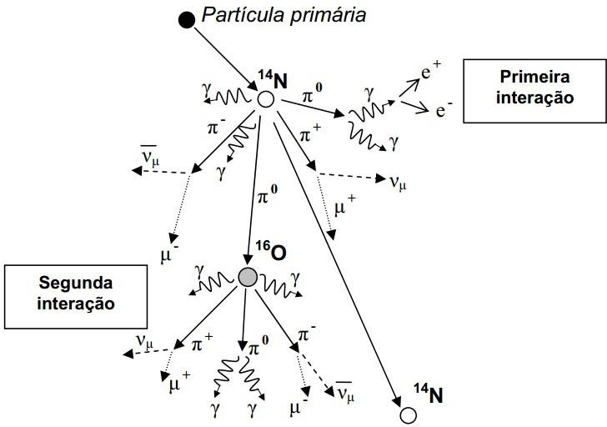

Figura 1 - Representação gráfica de um CAE [2]

A composição de um CAE é dada por, aproximadamente, 90% de elétrons, pósitrons e fótons, 9% de múons e 1% de partículas hadrônicas. A primeira interação produz predominantemente píons neutros e carregados. Os píons carregados tem um tempo de vida curto, de aproximadamente 10 nanossegundos, e geram múons ao decair. Grande parte das partículas geradas num chuveiro é absorvida pela atmosfera ou decai antes de atingir a superfície. Os múons, porém, devido a um longo tempo de vida e uma alta energia, atravessam a atmosfera em grande quantidade. O número de partículas de um CAE pode chegar a dezenas de milhares ao nível do mar, e os múons podem representar até 15% do total de partículas carregadas na superfície, sendo assim a partícula carregada mais abundante nessa altitude [2].

O fluxo de RCGs que chegam ao planeta é significativamente afetado pelo ciclo de atividade solar. O ciclo é caracterizado pela variação em número e área de manchas solares, tendo duração de aproximadamente 11 anos, quando ocorre a inversão dos polos magnéticos do Sol. As manchas solares são regiões na superfície do Sol que são mais escuras em relação à área circundante . Essas regiões apresentam temperaturas reduzidas, o que acarreta uma luminosidade menor, e se formam em áreas onde há fortes campos magnéticos, que limitam a transferência de calor por convecção para a superfície [3].

O vento solar é o fluxo de partículas carregadas, principalmente prótons e elétrons, emitidas da coroa do Sol em direção ao espaço. Esse plasma magnetizado carrega integrado em si o campo magnético heliosférico, que interage com as partículas cósmicas que adentram o sistema solar, alterando significativamente suas energias e trajetórias. Conforme a atividade do Sol se intensifica ao longo do seu ciclo, os campos magnéticos associados ao vento solar bloqueiam os raios cósmicos e, assim, diminuem sua incidência na heliosfera e, consequentemente, na Terra, dando origem a uma anticorrelação entre o ciclo de manchas solares e o fluxo de RCGs. Esse fenômeno é conhecido como Modulação Solar de Raios Cósmicos Galácticos [4].

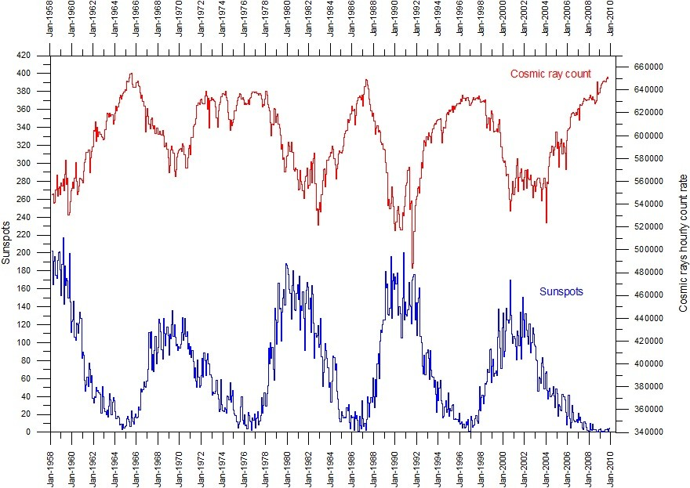

Figura 2 - Anticorrelação entre a contagem do número de manchas solares e o número de raios cósmicos detectados na superfície [5]

Em 1991, Friis-Christensen e Lassen observaram uma correspondência entre variações na temperatura global e a duração do ciclo solar. Porém, a mudança na irradiação solar total ao longo de um ciclo, de aproximadamente 1%, seria insuficiente para atribuir à excursão de temperatura observada [6].

Em seguida, os pesquisadores Heinrich Svensmark e Eigil Friis-Christensen, chamaram atenção para uma forte correlação entre a cobertura global de nuvens e o fluxo de radiação cósmica. Em 1997, publicaram “Variation of cosmic ray ﬂux and global cloud coverage - a missing link in solar-climate relationships”, onde propuseram a influência dos RCGs na formação de nuvens como um fator de influência da atividade solar sobre o clima terrestre. Ao passarem pela atmosfera, os raios cósmicos podem ionizar átomos no ar, e um aumento na concentração de íons pode, por hipótese, facilitar a formação de núcleos de condensação de nuvens [7].

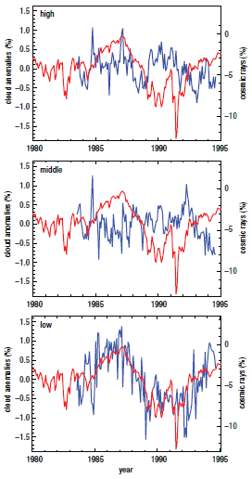

Figura 3 - A linha azul mostra variações na nebulosidade global coletada pelo International Satellite Cloud Climatology Project. A linha vermelha é o registro de variações mensais nas contagens de raios cósmicos na estação de Huancayo, no Peru [8]

O efeito da nebulosidade na temperatura da Terra se dá de duas maneiras: a reflexão da radiação solar de volta para o espaço gera um resfriamento, e a reflexão da radiação infravermelha emitida pela superfície gera um aquecimento. O efeito dominante depende do tipo de nuvem envolvida. Nuvens de baixa altitude geram uma diminuição da temperatura, e nuvens de alta altitude geram um aumento. A passagem de RCGs está correlacionada com um aumento de nuvens de baixa altitude, e, portanto, tem como resultado o resfriamento do planeta. Dessa forma, a influência do ciclo solar no clima acontece da seguinte forma: conforme a intensidade do vento solar diminui, a incidência de raios cósmicos aumenta, ocasionando uma maior cobertura de nuvens, que então gera uma queda na temperatura [7][9][10].

As nuvens são compostas de uma massa visível de gotículas de água ou cristais de gelo microscópicos suspensos no ar. Elas se formam quando o ar se torna saturado de vapor d’água, ao ser resfriado abaixo de seu ponto de orvalho, ou ao receber umidade adicional de uma massa de ar adjacente. Além disso, é necessária a presença de aerossóis atmosféricos, partículas sólidas ou líquidas suspensas no ar, que podem agir como núcleos de condensação de nuvens, superfícies sobre os quais o vapor pode condensar.

O mecanismo físico que explica a ligação entre maior ionização do ar e a formação de núcleos de condensação é tema de debates ainda hoje. Um processo proposto seria que íons atmosféricos podem acumular ligantes orgânicos, formando agrupamentos moleculares carregados, que possuem estabilidade e taxa de crescimento maiores que suas contrapartes neutras, assim gerando aerossóis com maiores chances de crescer até um tamanho crítico para constituir núcleos de condensação [11][12][13].

EXPERIMENTO CLOUD

A implementação de plataformas de monitoramento de raios cósmicos na atmosfera real, visando estudar a possível relação entre os RCG e a cobertura global de nuvens, é um tema de pesquisa de grande interesse. Nesse contexto, foi concebido o projeto CRE@AT.

### O Projeto CRE@AT

O projeto CRE@AT (Cosmic Ray Experiment at Antarctica) têm como objetivo o estudo da radiação cósmica no continente antártico e sua influência no clima, em especial, através de sua possível influência sobre a formação de nuvens. Com esse fim, o experimento visa obter medidas de fluxo, distribuição angular e energia de raios cósmicos secundários, principalmente os múons.

O continente antártico possui diversas características que favorecem o estudo da radiação cósmica. Sua atmosfera reduzida e o campo magnético ortogonal à superfície aumentam significativamente o fluxo de RCGs em comparação às demais regiões do globo. A espessa camada de gelo diminui expressivamente a incidência de radiação proveniente de elementos pesados no solo. Além disso, é uma região remota, apresentando um nível mínima de interferência da atividade humana.

O CREAT1, a versão piloto do projeto, foi enviada à Antártida em outubro de 2014, tendo em vista verificar a viabilidade contínua e autônoma do experimento em um ambiente hostil. Essa versão do experimento coletava dados por apenas 30 minutos por dia, em intervalos consecutivos de 10 minutos, devido a dificuldades energéticas do local. [MAIS INFO SOBRE O CREAT1] [14]

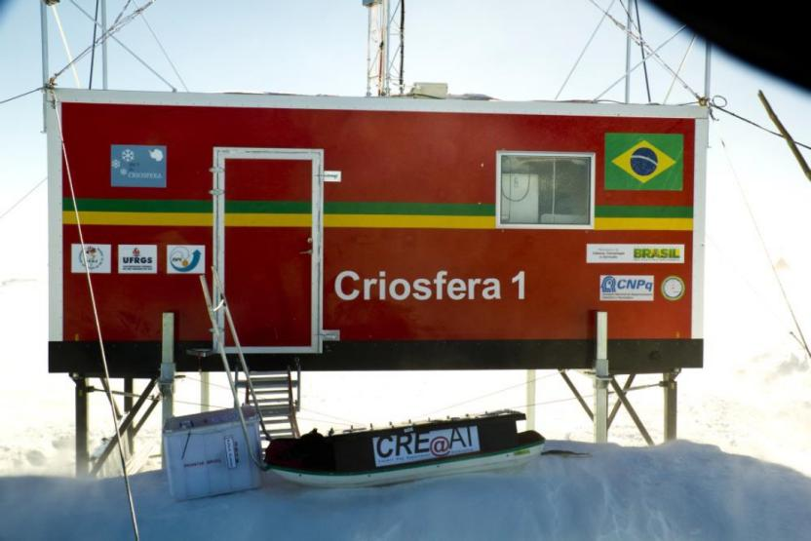

Figura 4 - Chegada do CREAT1 no módulo Criosfera I em 2014 [14]

## Objetivos

O objetivo deste projeto é desenvolver um protótipo da PCB que será usada nas próximas fases do projeto CRE@AT, realizando melhoramentos considerados necessários após as fases anteriores. Anteriormente, o microcontrolador, sensores, e diversos outros módulos eram interligados através de jumpers e fios entre si e à PCB da eletrônica de Front-End. A nova placa integrará todos esses módulos em uma PCB unificada de controle, aquisição e envio de dados (DAQ), com o circuito Front-End e outros módulos também anexados à placa. Também será desenvolvida a parte de software do experimento, incluindo as novas firmwares do microcontrolador e da FPGA, adaptando-as às novas características do experimento, e um software de configuração do experimento através de um computador.

## Justificativa

O desenvolvimento de uma PCB unificada para os módulos de DAQ foi considerado necessário para dar maior robustez a eletrônica do experimento, que, em sua configuração anterior, corria o risco de desconexão ou mal contato dos fios conectando os diversos módulos. A substituição das fotomultiplicadoras usadas nos detectores de MaPMTs para SiPMs também demanda uma série de adaptações na Front-End, que devem ser refletidas no circuito DAQ e em todo o software associado ao experimento.

## Materiais e Métodos

O projeto foi desenvolvido com a colaboração de diversas pessoas no Laboratório Multiusuário de Física Experimental de Altas Energias (LAFEX). Ele começou com a discussão das especificações e necessidades do experimento e da PCB entre o autor do presente trabalho e o pesquisador do CBPF, o físico André Massafferri Rodrigues. Definido o escopo das atividades que seriam desenvolvidas para o projeto, foi elaborada uma lista de componentes que seriam usados, os quais seriam importados pelo CBPF.

Então, começou-se o desenvolvimento do diagrama esquemático e do layout do circuito da PCB, utilizando o software Altium Designer. Uma primeira versão do DAQ foi desenvolvida pelo aluno, porém, no meio do projeto, foi decidido integrar o circuito de Front-End na mesma PCB. Com isso, uma versão atualizada foi desenvolvida pelo aluno do CBPF, Diogo Ayres, integrando o circuito que havia sido desenvolvido para a primeira versão apenas com o DAQ. O layout foi enviado para uma empresa de impressão de PCBs, e a placa foi então impressa. Com a chegada dos componentes comprados, esses foram soldados na placa pelo técnico do laboratório, Fernando Souza.

A firmware da FPGA foi desenvolvida usando o software Quartus II, combinando o design em diagrama de blocos e a elaboração de código em VHDL. Alguns blocos lógicos já desenvolvidos pelo professor do CEFET e orientador nesse projeto, Ulisses de Freitas Carneiro, puderam ser reutilizados ou adaptados para a nova firmware. A lógica de contagem de pulsos passou por uma primeira fase de validação através de simulações realizadas através da integração do Quartus com o ModelSim.

A firmware do microcontrolador ESP32 de controle do DAQ foi desenvolvida em C++ utilizando o software Arduino IDE. Foram usadas bibliotecas de leitura e escrita dos sensores utilizados na placa, disponíveis para importação através do mesmo software. Também foi desenvolvido, para funcionamento em conjunto com o microcontrolador, um software de configuração da placa pelo PC. Esse software, denominado PyControl, foi escrito em linguagem Python por meio do programa PyCharm Community e do framework PyQt5.

Com a placa montada e as firmwares desenvolvidas foram realizados diversos testes como de testes de continuidade, teste de alimentação, teste de amplificação de sinal, teste de discriminação de sinal, teste de leitura sensores, teste de contagem de pulsos, e teste do funcionamento da PCB como um todo. Esses testes foram realizados com recursos disponíveis no LAFEX, como bancadas, computadores, fontes de tensão, geradores de sinal, multímetro e osciloscópio, avaliando assim o funcionamento de cada módulo integrado na PCB.

## Organização do Trabalho

Dfdfdfdf

1. Desenvolvimento do Projeto

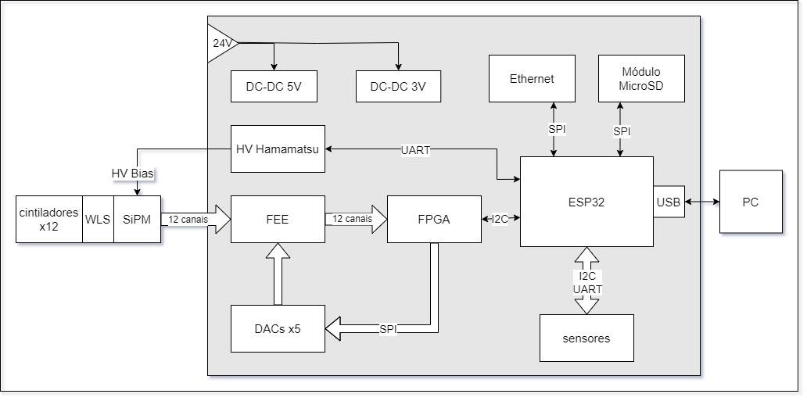

Figura 5 - Diagrama de blocos da PCB

O sistema de detecção de múons conta com 3 partes principais: o detector, a eletrônica de Front-End (FEE) e a unidade de aquisição de dados unificada, o DAQ (Data Acquisition), com a FEE e o DAQ integrados em uma única PCB.

A placa possui dois módulos conversores DC-DC, um com saída de 5 V e outro com saída de 3,3 V, que alimentam todos os demais módulos e ICs com suas respectivas tensões de entrada. Os conversores são alimentados por uma entrada de tensão da PCB, que pode receber de 12 até 24 V. Foram adicionados sensores de corrente na saída dos conversores para monitoramento da alimentação da placa pelo DAQ. A PCB conta ainda com módulos DAC (Digital Analog Converter), responsáveis por controlar o valor diversas tensões do circuito, como tensões de offset dos amplificadores operacionais e tensões de referência dos discriminadores. O controle de tensão dos DACs é realizado pela firmware da FPGA.

O detector é composto de um conjunto de tiras cintilantes plásticas, os cintiladores. Cada tira conta com um filamento de fibra ótica WLS (Wavelength Shifter) acoplado em seu interior e uma fotomultiplicadora SiPM (Silicon Photomultiplier) em sua extremidade. Os cintiladores são feitos de um material fluorescente, cujos átomos emitem fótons ao serem ionizados por uma partícula carregada que o atravessa, nesse caso, os múons a serem detectados. O sinal luminoso é então guiado até a extremidade da tira, chegando à SiPM, onde é transformado em um sinal elétrico correspondente. Na placa existe um módulo de alta tensão, responsável por gerar a tensão de polarização reversa das fotomultiplicadoras.

O sinal gerado é então tratado pela eletrônica de Front-End. O pulso de saída da SiPM é primeiro acoplado e amplificado, chegando então ao discriminador. Esse é basicamente um comparador, com uma tensão de referência previamente escolhida. Quando o sinal amplificado atinge esse limiar, a saída do comparador vai para alto. Isso é feito com o intuito de discernir uma detecção real, ou seja, um sinal com amplitude suficiente para caracterizar uma excitação do cintilador por uma partícula, dos sinais de ruído presentes no circuito. A saída do comparador é então alimentada em uma entrada da unidade FPGA no DAQ, responsável pela contagem de pulsos.

O DAQ abrange sensores de temperatura, pressão, umidade, campo magnético e acelerômetro (para verificar a ortogonalidade do experimento com a superfície) para monitoramento das condições de contorno do experimento, leitura de tensões e correntes relevantes no circuito, relógio digital, GPS, um módulo de comunicação Ethernet, um módulo para leitura e escrita de cartão microSD para armazenamento de dados, um microcontrolador ESP32 e um FPGA.

O FPGA recebe os pulsos digitais que vêm da FEE em suas entradas, sendo responsável pela contagem de detecções individuais em cada canal, assim como detecções simultâneas entre dois ou mais canais. Cada uma dessas contagens é realizada por um tempo predeterminado de aquisição (TAQ). Ao fim desse tempo, o bloco de contagens é então enviado para um microcontrolador.

O microcontrolador é responsável pela aquisição, processamento, armazenamento e envio de todos os dados obtidos no experimento, como leituras de sensores e, principalmente, as contagens de pulsos. Ele se conecta a um PC via USB, recebendo e enviando variáveis de configuração e controle através do software desenvolvido PyControl.

A firmware executada pelo microcontrolador se comunica continuamente com o FPGA, esperando confirmação de que o último bloco de contagens foi processado. Quando isso ocorre, essas contagens são lidas e compiladas com os dados dos sensores e demais CIs de interesse a intervalos regulares, sendo elaborado um dataframe que é gravado no microSD e enviado para um servidor no CBPF em tempo real, via módulo Ethernet. O microcontrolador também monitora a cada ciclo a chegada de novas configurações enviadas pelo PyControl por meio do PC, que pode ser monitorado remotamente através do software TeamViewer.

## Módulo Detector

### Tiras Cintilantes SciTile

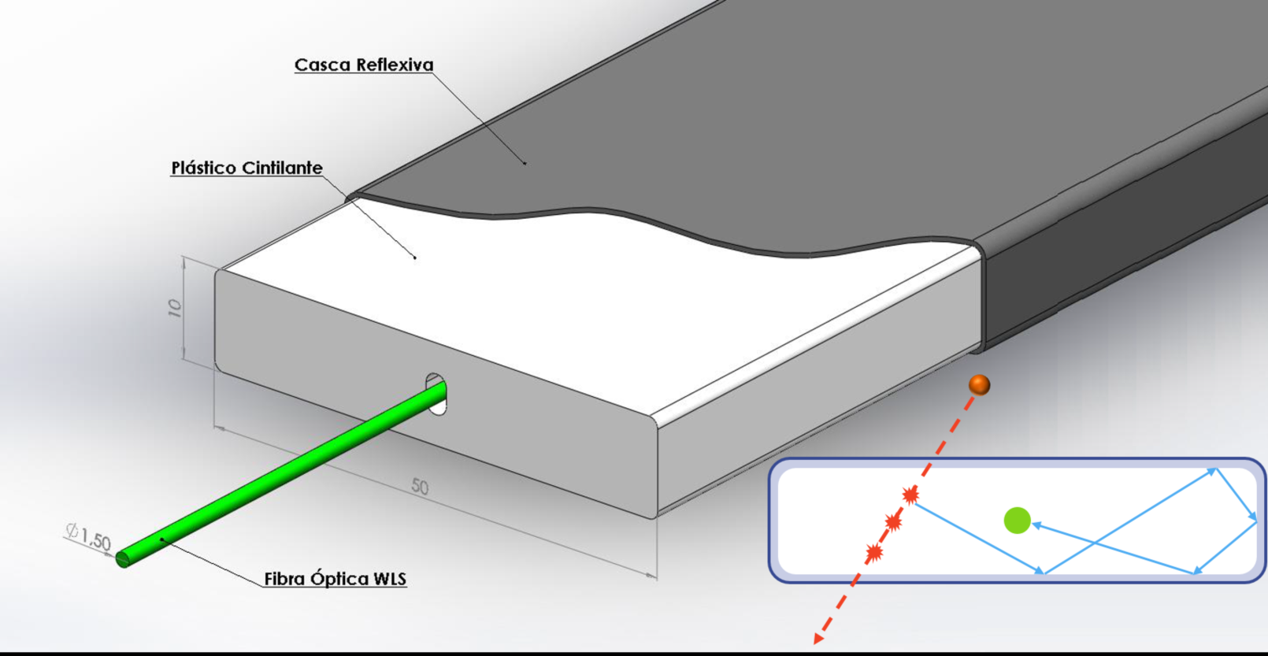

Figura 6 - Montagem mecânica da tira cintilante com fibra Wavelength Shifter [14]

Os cintiladores são materiais que exibem o fenômeno de cintilação, a emissão de luz mediante a excitação por radiação ionizante. Quando uma partícula carregada atravessa um cintilador e interage com elétrons de seus átomos, parte de sua energia é depositada nesses elétrons, elevando-os a níveis orbitais de maior energia, porém instáveis. Ao retornarem aos orbitais originais, a energia adicional é liberada através da emissão de um fóton.

As tiras cintilantes plásticas usados no detector do projeto foram desenvolvidas pelo Fermilab (Fermi National Accelerator Laboratory) e são feitas de um material fluorescente, que emite fótons com comprimento de onda na faixa do azul ao ser excitado por um raio cósmico. As tiras possuem um orifício ao longo de seu comprimento para a acoplação da fibra óptica WLS.

Os cintiladores são cobertos por uma casca opaca, que bloqueia a incidência da luz externa. O interior da casca é revestido de um material reflexivo, com o objetivo de refletir os fótons emitidos pelo processo de cintilação, aumentando a probabilidade de que eles atinjam e sejam conduzidos pela fibra WLS.

### Fibra Óptica Wavelength Shifter

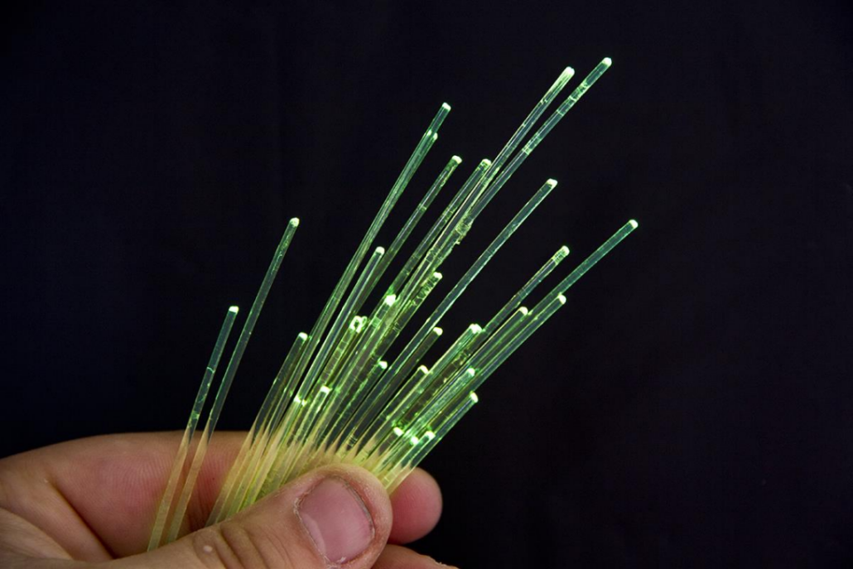

Figura 7 - Fibras ópticas WLS [14]

A fibra óptica Wavelength Shifter (WLS) acoplada no cintilador é do modelo Y-11(175)MSJ e é produzida pela KURARAY. Ela absorve os fótons de maior energia, no espectro do azul, emitidos pelas tiras cintilantes, e reemite múltiplos fótons de menor energia, no espectro do verde, conduzindo-os até a fotomultiplicadora SiPM. O maior número de fótons aumento a eficiência do detector, já que muitos se perdem no caminho até a SiPM. Além disso, a fotomultiplicadora apresenta maior rendimento na frequência do verde.

### Fotomultiplicadora SiPM

A fotomultiplicadora SiPM (Silicon Photomultiplier) é um fotodetector de estado sólido que, em resposta à absorção de um fóton, produz um pulso de corrente com duração na ordem de dezenas de nanossegundos. Ela é composta de uma matriz de microcélulas, sendo cada célula um fotodiodo de avalanche operando em modo Geiger, com a tensão de polarização reversa um pouco acima da tensão de ruptura. Isso torna a SiPM sensível suficiente para detectar a passagem de um único fóton.

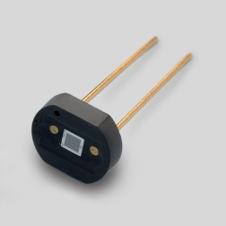

Figura 8 - Fotomultiplicadora SiPM da série S13360

Quando um fóton acerta uma microcélula, é produzida uma avalanche de portadores de carga, podendo chegar a um número de 105 a 106, gerando um pulso de corrente detectável. As células são arranjadas num circuito em paralelo umas com as outras. Com isso o sinal na saída da fotomultiplicadora é a soma dos sinais em cada célula e é proporcional ao número de fótons detectados, permitindo uma leitura de alta precisão.

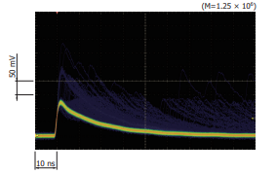

Figura 9 - Forma de onda do pulso de saída da S13360

O ganho da fotomultiplicadora é o número de portadores de carga gerados em uma descarga, e depende linearmente da diferença entre a tensão de polarização VBIAS e a tensão de ruptura VBR (breakdown voltage):

A tensão de ruptura varia com a temperatura, o que pode afetar o ganho. Para garantir um ganho constante é necessário operar a SiPM com um VBIAS que garanta um constante apesar das variações de temperatura.

Nesse projeto, são usadas SiPMs da série S13360 em conjunto com uma fonte de tensão C11204-02, ambos da Hamamatsu. A fonte fornece a tensão de polarização da fotomultiplicadora, na faixa de 40 V a 90 V, e é programável via protocolo serial UART. Ela contém uma função de compensação de temperatura, que ajusta sua tensão de saída de acordo com as variações de temperatura, buscando manter o ganho da SiPM constante. Para isso, ela monitora o output analógico do sensor de temperatura LM94021.

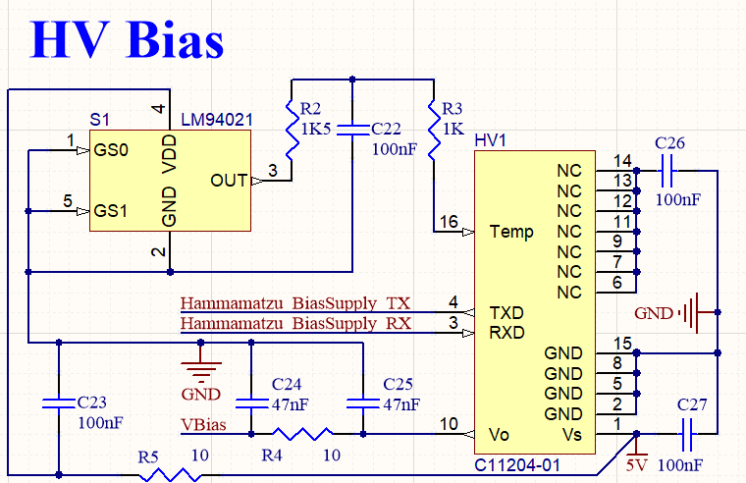

Figura 10 - Circuito da fonte de tensão de polarização da SiPM

## Eletrônica de Front-End

A amplitude e largura dos pulsos advindos da SiPM são muito pequenos para detecção pelas portas de entrada do FPGA. Para isso, o circuito de Front-End (FEE) é responsável por amplificar e alongar esse sinal. Além disso, para diferenciar o pulso proveniente da detecção de uma partícula de sinais de ruído, que podem ser de origem térmica, da fonte de alimentação ou de interferência externa, a saída do circuito amplificador passa por um discriminador, cuja saída é então alimentada no módulo contador, a unidade FPGA. Segue abaixo o esquemático do circuito:

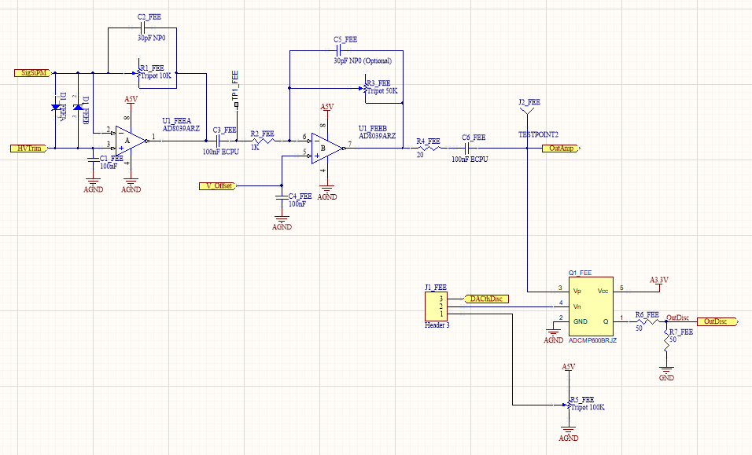

Figura 11 - Circuito de amplificação e discriminação de um canal da FEE

O circuito possui dois estágio de amplificação, sendo o ganho total o produto do ganho de cada estágio. O discriminador se trata basicamente de um comparador ADCMP600. Quando o sinal de entrada ultrapassa a tensão de referência (threshold) na porta Vn, a saída vai para alto, transformando o pulso analógico em um pulso digital.

A tensão de referência pode ser gerada por um circuito manual de threshold, que usa um trimpot como divisor de tensão, ou a partir de uma saída de um dos módulos DAC, representada pela tensão DACthDisc no esquemático. A escolha da tensão é feita através da ligação via jumper entre o terminal do header conectado ao discriminador e o terminal com a tensão escolhida.

## Módulo DAQ

A unidade de aquisição de dados possui dois componentes principais: a unidade FPGA e o microcontrolador ESP32. Ela também abrange sensores de temperatura, pressão, umidade, campo magnético e acelerômetro (para verificar a ortogonalidade do experimento com a superfície) para monitoramento das condições de contorno do experimento, conversores analógico-digitais (ADC) para a leitura de tensões relevantes no circuito, relógio digital, GPS, um módulo de comunicação Ethernet e um módulo para leitura e escrita de cartão microSD. Os sensores de corrente na saída dos módulos DC-DC têm como output uma tensão proporcional à corrente lida, e essa tensão é alimentada em uma entrada de um ADC, e pode então ser lida e convertida para o valor de corrente pelo código do microcontrolador.

O FPGA desempenha o papel de módulo contador de eventos. Ele recebe os pulsos digitais dos 12 canais da Front-End, oriundos da amplificação, alongamento e discriminação dos pulsos analógicos gerados pelas SiPM de cada canal. Após cada período de contagem, esses dados são enviados para o microcontrolador.

O ESP32 age como um módulo de controle central do experimento. Ele é responsável pela aquisição, processamento, armazenamento e envio de todos os dados obtidos no experimento, como leituras de sensores e, principalmente, as contagens de pulsos. Ele se conecta a um PC via USB e se comunica com o programa PyControl, recebendo e enviando leituras de dados, status do experimento e variáveis de configuração e controle.

### Módulo FPGA

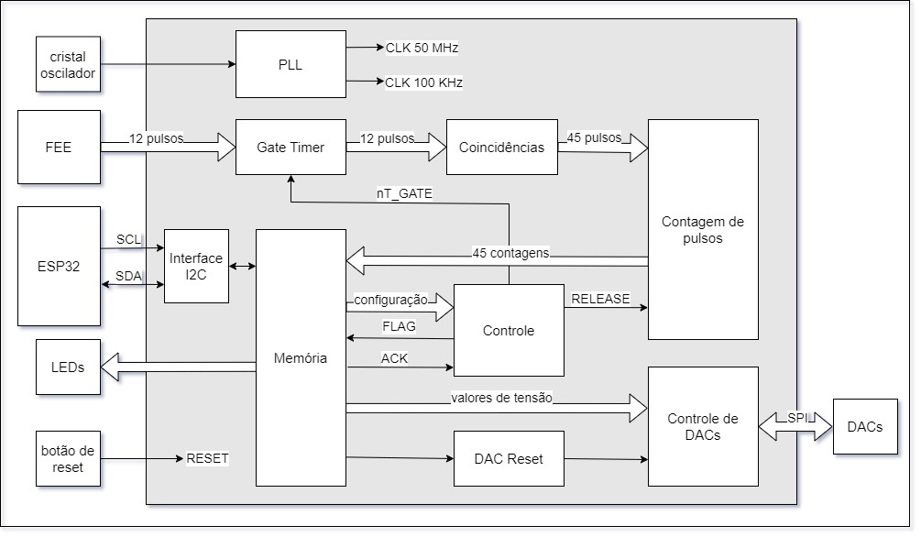

Figura 12 - Diagrama de blocos da firmware da FPGA

O módulo contador é implementado como um circuito programável através da firmware da unidade FPGA. Ele é responsável pela contagem do número de pulsos digitais vindos da eletrônica de Front-End, da saída do discriminador. Cada um desses pulsos corresponde a um sinal analógico na saída de uma SiPM que é processado por um dos doze canais da FEE.

Os cintiladores são organizados em três grupos de quatro tiras cintilantes. Os canais de 1 a 4 formam o grupo A, os canais de 5 a 8 formam o grupo B, e os canais de 9 a 12 formam o grupo C. A firmware realiza a contagem de pulsos individuais em cada um dos canais e também realiza contagens de todas as possíveis coincidências duplas, triplas e quádrupla entre os canais de um mesmos grupo.

O FPGA deriva seu sinal de clock de um cristal oscilador de 50 MHz, representado pelo nome LOCALCLK. Na firmware, é utilizado um módulo PLL, que a partir do LOCALCLK deriva como output um sinal de 100 kHz, usado como clock do bloco de controle dos módulos DAC do circuito, e um sinal repetido de 50 MHz, que tem o papel de sinal de clock de todos os demais blocos lógicos.

Devido a instabilidades no sinal da fotomultiplicadora e ruídos de chaveamento no discriminador é possível que um único pulso vindo do detector gere a detecção de diversas bordas de subida no pino de entrada correspondente da FPGA. Para evitar que isso aconteça, cada um dos doze canais digitais de entrada é alimentado no bloco denominado Gate Timer. Quando ocorre uma borda de subida em um desses canais, a saída correspondente nesse bloco é mantida em alto por um tempo configurável chamado nT_GATE. A duração do gate tem o valor de um número inteiro de ciclos de clock que vai de 1 a 255.

Os doze sinais de saída do Gate Timer então chegam no bloco de coincidências. Esse bloco é responsável por determinar as coincidências de detecção em canais de um mesmo grupo. Isso é implementado alimentando cada sinal de um grupo em portas AND organizadas de acordo com cada uma das combinações possíveis de dois, três ou quatro canais. Assim, por exemplo, para o grupo A, temos os canais A1, A2, A3 e A4. Com isso, as combinações possíveis são:

* Combinações duplas: A1A2, A1A3, A1A4, A2A3, A2A4 e A3A4;
* Combinações triplas: A1A2A3, A1A2A4, A1A3A4 e A2A3A4;
* Combinação quádrupla: A1A2A3A4;

Os grupos B e C apresentam combinações análogas entre seus canais. Assim temos 6 combinações duplas, 4 combinações triplas e uma quádrupla por grupo. A imagem abaixa detalha o esquema de lógica combinacional:

IMAGEM DO COINCIDENCE BLOCK

Finalmente, os pulsos individuais e os pulsos de coincidência são direcionados para a entrada do bloco de contagem. Com 11 combinações mais 4 pulsos individuais, são 15 contagens por grupo, num total de 45 contagens. Cada contagem é armazenada em 3 bytes de memória, com todas as contagens ocupando em todo 135 bytes.

Quando é detectada uma borda de subida em uma das 45 entradas, a contagem correspondente é incrementa em uma unidade. As contagens vão sendo atualizadas pela duração do ciclo de contagem atual. Uma entrada de RELEASE é responsável por sinalizar o fim do ciclo em curso. Quando RELEASE sofre uma borda de descida, cada valor de cada contagem é descarregado em saídas correspondentes do bloco, para depois serem armazenadas no bloco de memória da firmware. As contagens então voltam para zero, e inicia-se um novo ciclo.

O bloco de memória é formado pelos bancos A e B. Ele é acessível através de um bloco de comunicação serial via protocolo I2C para o usuário que, no caso deste experimento, é o microcontrolador ESP32. O banco A é acessível apenas para leitura, sendo responsável por armazenar as 45 contagens de pulsos vindas do bloco de contagem. Já o banco B é acessível para leitura e escrita, e armazena variáveis de configuração e de status, que são usadas para mediar e sincronizar a comunicação entre o usuário e a FPGA.

Cada banco possui 255 bytes de memória, podendo ser endereçados por um único byte. Assim os endereços de memória vão de 0x00 a 0xFF. Os cinco endereços mais altos, de 0xFF a 0xFB, são comuns aos dois bancos, representando, nessa ordem, a versão da firmware, o reset de software, a seleção de banco, e os endereços de FLAG e ACK. O banco A é completamente reservado para contagens de pulsos. O banco B armazena variáveis para configuração do período de um ciclo de contagem de pulsos, o TAQ (time of acquisition), o número de ciclos de clock em um período do Gate Timer, o nT_GATE, o reset do bloco de controle dos módulos DAC, e o controle dos LEDs do módulo FPGA para testes e cada uma das tensões a serem gravadas nos DACs.

Os endereços de FLAG e ACK servem para sincronizar a comunicação entre o FPGA e o microcontrolador. Quando um ciclo de aquisição, ou de contagem, chega ao fim, o valor do FLAG se torna 0x01. O ESP32, que monitora continuamente o FLAG, interpreta isso como sinal de que as últimas contagens estão prontas para serem lidas. O ACK é um endereço reservado para escrita pelo microcontrolador, e é setado para 0x01 quando todas as contagens já foram lidas. Com isso, a firmware seta o FLAG e, em seguida, o ACK, ambos de volta para 0x00.

A arbitragem da duração do ciclo de aquisição, da atualização dos valores de nT_GATE e de TAQ, e da comunicação com o microcontrolador é feita pelo bloco de controle. Ao começo de um novo ciclo, ele lê da memória o valor mais recente configurado para o TAQ e o nT_GATE, sendo esse enviado para o Gate Timer. Então, um bloco interno de cronometragem marca a passagem do número de segundos desde o início do ciclo. Quando esse número se iguala ao valor do TAQ, o sinal de saída de RELEASE vai para alto, fazendo o bloco de contagem descarregar as contagens no banco A da memória. Por fim, o endereço de FLAG é setado, o RELEASE volta para zero, e um novo ciclo se inicia.

O bloco de controle dos DACs grava cada uma das 8 tensões de saída de cada um dos 5 ICs de DAC através do envio de mensagens seriais via protocolo SPI. Cada uma das tensões é gravada na ordem que se encontram na memória, e são representadas cada uma por um byte, tendo um valor inteiro vDIG de 0 a 255. Sendo vREF a tensão de referência alimentada no pino REF dos módulos DAC. O valor de tensão correspondente é dado pela fórmula:

No circuito, a tensão de referência para todos os DACs é de 5 V, portanto, eles provêm saídas de tensão de 0 a 5 V.

### Firmware do ESP32

O microcontrolador age como controlador mestre de todos os demais módulos no DAQ. Assim que o experimento é ligado, a firmware do ESP32 realiza a inicialização de seus módulos de comunicação serial, os quais são usados para comunicação com os sensores, módulos ADC, módulo de cartão SD, módulo Ethernet e com a unidade FPGA.

A temporização do experimento é realizada em conjunto pelo relógio interno do ESP32, pelo módulo Real-Time Clock (RTC) e pelo módulo GPS. Quando a PCB é ligada, o microcontrolador registra o horário UTC obtido via satélite pelo GPS. Esse horário é então usado como referência para medida do tempo a cada instante do experimento pelo relógio interno. Além disso, esse tempo é gravado no RTC, que é alimentado por uma bateria própria, e serve para garantir que o sincronismo temporal não seja perdido mesmo que a placa venha a ser desligada, por exemplo, por uma possível falha na alimentação energética do experimento. Isso é importante, já que a fixação do sinal de satélite pelo GPS pode levar até dezenas de minutos até ser obtida.

Para garantir que não haja drift na marcação do tempo depois de um período extenso desde a última fixação por satélite, considerando que o experimento deverá permanecer ativo sem interrupção por meses ou anos, o horário é corrigido periodicamente pela leitura do GPS. Esse período é programável pelo usuário, podendo ter um valor na ordem de dias.

Os dados adquiridos, processados, salvos e enviados pelo microcontrolador consistem nos valores de contagens vindos da FPGA, mais os valores de leituras dos sensores, referidos como dados de slow control. Esses dados são organizados em um dataframe que é posteriormente salvo no cartão o microSD e enviado para um servidor no CBPF via Ethernet.

O dataframe é dividido em frames e blocks. Cada block consiste na coleção de todas as contagens de pulsos feitas dentro da duração de um período de aquisição (TAQ), um tempo de início e um índice de bloco. O frame é composto por um conjunto de blocks, tendo a duração de um TAQ vezes o número de blocos que possui. Ele também agrega o conjunto de medidas de slow control feitas ao longo de sua duração. Cada medida, por exemplo, de temperatura, é feita uma vez no início de cada bloco, e ao final é armazenada a média dessas medidas. Isso é feito devido às medidas de slow control serem quantidades de baixa variabilidade ao longo do tempo de medição característico de um frame, da ordem de minutos. Por fim, a cada frame são associados um tempo de início, um índice de frame, e um conjunto de configurações, de forma que, quando novas configurações são escritas no microcontrolador, essas são aplicadas somente ao início de um novo frame.

Assim que o experimento é ligado, o microcontrolador entra em uma fase de setup seguida do ciclo normal de execução. No setup, a firmware inicializa variáveis de código, estabelece a comunicação com os sensores, carrega as configurações mais recentes armazenadas no cartão SD, escreve as configurações do FPGA, escreve as configurações do módulo de alta tensão, e ajusta a temporização do experimento conforme descrito acima.

Ao entrar no ciclo normal de execução um novo frame é construído, com as últimas configurações sendo associadas a ele, e seu cabeçalho é escrito no cartão SD. O endereço de FLAG do FPGA é lido continuamente, esperando a sinalização de término do ciclo de contagem atual. Quando a FLAG vai para alto, é enviado um ACK. São lidas todas as contagens armazenadas no banco A da FPGA, é registrado o tempo associado à recepção desse block de contagens, e são feitas as leituras de slow control correspondentes. O bloco recebido é armazenado no frame atual e escrito no cartão SD. Esses passos se repetem até que o frame atual seja povoado com o número de blocos por frame configurado. Quando o último bloco é recebido, é feita média das leituras de slow control, e essas são escritas no SD. O frame inteiro é então enviado via Ethernet, um novo frame é construído, e repete-se o ciclo.

No ciclo, há ainda uma segunda fase, quando a FLAG está em baixo. É então aproveitado o tempo para verificar a existência se mensagens seriais vindas do PC. Essas mensagens podem incluir novas configurações, ou pedidos de envio de dados, e serão descritas em melhor detalhe na próxima seção.

### Software de configuração PyControl

A interface de configuração PyControl foi desenvolvida com o intuito de modificar em tempo real variáveis utilizadas pela firmware do microcontrolador. Essas podem incluir valores como o de nT_GATE, de tempo de aquisição (TAQ), de período de update do tempo a partir do GPS e de cada uma das tensões de output dos módulos DAC. O programa em si é configurável, com suas variáveis em display, que podem ter seu valor modificado e gravado no ESP32, podendo ser escolhidas através de um arquivo de texto usado pelo programa, que contem uma lista das variáveis utilizadas, com seus nomes e valores padrão.

Foram implementados os comandos Request Config e Send Config, que podem ser ativados pelos botões de mesmo nome. O Request solicita ao microcontrolador o último valor gravado para cada uma das variáveis, que após recebidos são mostrados na coluna Last Recorded. O Send, por sua vez, envia em ordem cada uma das variáveis em display, com seus valores na coluna Last Configured. O microcontrolador identifica cada variável pelo nome em display, portanto é indispensável que os nomes usados reflitam aqueles gravados na firmware do ESP32.

Para modificar o valor Last Configured de uma variável, basta escrevê-lo na caixa de diálogo na mesma linha, e então pressionar Enter. O novo valor será mostrado na coluna, e também será enviado individualmente para o microcontrolador. Há ainda uma caixa de diálogo abaixo da tabela de variáveis, servindo para enviar strings de comando personalizadas, seja para testes, ou para a implementação de novas features. Na figura abaixo é mostrada a interface do PyControl configurada para mostrar algumas variáveis descritas no texto.

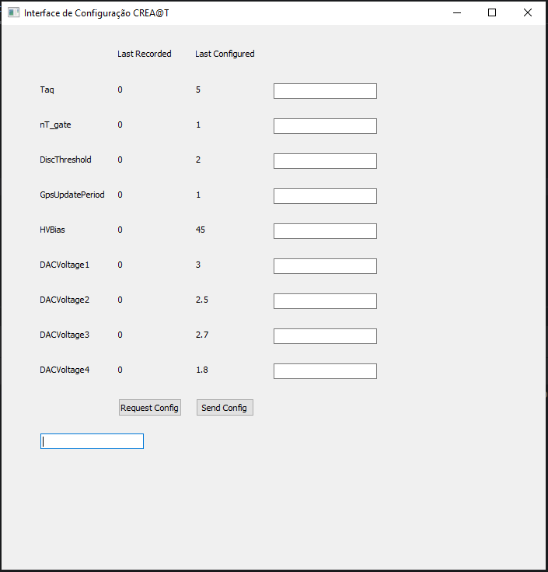

Figura 13 - Janela da interface de configuração PyControl

1. Resultados

Sdsdsd

1. Conclusão

Fgfgfgfggfg

REFERÊNCIAS

As referências constituem-se de elementos descritivos que permitem a identificação e a localização do documento original. O estilo utilizado é: “Formatação das Referências”. Recomenda-se fortemente o uso de algum gerente automático de referências bibliográficas, como o presente no próprio Microsoft Word, ou o Zotero (https://www.zotero.org/).

ASSOCIAÇÃO BRASILEIRA DE NORMAS TÉCNICAS. **NBR 6023:** informação e documentação: referências: elaboração. Rio de Janeiro, 2002. (modelo de referência com autoria coletiva)

ANDRADE, M. M. **Competências requeridas pelos gestores de Instituições de ensino superior privadas:** um estudo em Curitiba e região Metropolitana. 2005. 173 f. Dissertação (Mestrado) – Programa de Pós-Graduação em Tecnologia, Universidade Tecnológica Federal do Paraná. Curitiba, 2005. (modelo de referência de dissertação).

BARROS, A. J. S; LEHFELD, N. A. S. **Fundamentos de metodologia:** um guia para a iniciação científica. 2. ed. São Paulo: Makron, 2000. (modelo de referência de livro com subtítulo e edição)

CÓDIGO de Catalogação Anglo-Americano. 2. ed. São Paulo: FEBAB, 1983-1985. (modelo de referência sem autoria - entrada pelo título da obra).

MONTEIRO, S. Breve espaço entre cor e sombra: o romance da maturidade literária de Cristóvão Tezza. **Revista de Letras,** Curitiba (PR), v. 13, n. 11, p. 183-200, dez. 2009. (modelo de referência de artigo de periódico).

RENAUX, D. P. B.; et al. Gestão do conhecimento de um laboratório de pesquisa: uma abordagem prática. In: SIMPÓSIO INTERNACIONAL DE GESTÃO DO CONHECIMENTO. 4., 2001, Curitiba. **Anais...** Curitiba: PUC-PR, 2001. p. 195-208. (modelo de referência de trabalho publicado em evento).

1. Questionário de Pesquisa

(esta é a página de apresentação - em seguida, incluir o apêndice)

**CENTRALIZAR O TÍTULO VERTICALMENTE E ALINHAR COM OS DEMAIS ELEMENTOS**

* 1. Direitos autorais - Lei nº 9.610, de 19 de fevereiro de 1998. Disposições preliminares